Міністерство освіти і науки України  
Національний технічний університет України

«Київський політехнічний інститут ім. І. Сікорського»

Кафедра інженерії програмного забезпечення в енергетиці

Практична робота № 1

з курсу: «*Основи Веб-програмування*»

**Виконав:**  
студент 2-го курсу,  
групи ТВ-32  
Слюнько Ігор Олегович

Посилання на GitHub репозиторій: <https://github.com/Ihor-Sl/web-programming/tree/main/PW1TB-32_Sliunko_Ihor_Olehovych>

**Перевірив:**

Недашківський О.Л.

Київ 2024/2025

Практична робота № 1

**Короткий теоретичний матеріал**

Паливом називають органічні сполуки, при згорянні яких виділяється значна кількість теплової енергії. Елементарний склад твердого та рідкого палива визначається співвідношенням:

Cᵖ + Hᵖ + Sᵖ + Oᵖ + Nᵖ + A + W = 100%

де C — вуглець, H — водень, S — сірка, O — кисень, N — азот, W — волога, A — зола.

Індекс "P" означає, що значення взяті для робочої маси палива, тобто того, яке надходить у топку

Зола складається з речовин, які не згоряють, утворюючи мінеральні сполуки. За нормами, зола — це залишок після прожарювання палива при температурі 800°C.

Волога в паливі є небажаною, оскільки знижує вміст горючих компонентів та потребує додаткової енергії на випаровування, зменшуючи ефективність згоряння.

Основні характеристики палива розраховуються як для робочої, так і для сухої та горючої маси. Перерахунок виконується за такими коефіцієнтами: для сухої маси: 100 / (100 - Wᵖ), для горючої маси: 100 / (100 - Wᵖ - Aᵖ).

Окрім складу, важливою характеристикою палива є теплота згоряння — вища та нижча. Умовним паливом вважається таке, теплота згоряння якого дорівнює 29,3 МДж/кг.

Нижча теплота згоряння визначається за формулою Менделєєва:

Qₙᵖ = 339Cᵖ + 1030Hᵖ - 108.8(Oᵖ - Sᵖ) - 25Wᵖ, кДж/кг.

За цією величиною можна розрахувати нижчу теплоту згоряння для сухої маси:

Qᵢᵈ = (Qₙᵖ + 0.025Wᵖ) * 100 / (100 - Wᵖ), та нижчу теплоту згоряння для горючої маси:

Qᵢdaf = (Qₙᵖ + 0.025Wᵖ) * 100 / (100 - Wᵖ - Aᵖ).

**Опис програмної реалізації з необхідними поясненнями та скріншотами програмного коду**

**Завдання 1**

Написати веб калькулятор для розрахунку складу сухої та горючої маси палива та нижчої теплоти згоряння для робочої, сухої та горючої маси за заданим складом компонентів палива, що задаються у вигляді значень окремих компонентів типу: H P , %; C P , %; S P , %; N P , %; O P , %; WP , %; A P , %

**Хід виконання**

Перед виконанням розрахунків зчитуються дані з форми які ввів користувач.

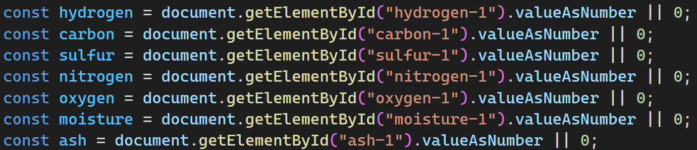

Далі рахуються коефіцієнти переходу та теплоти.

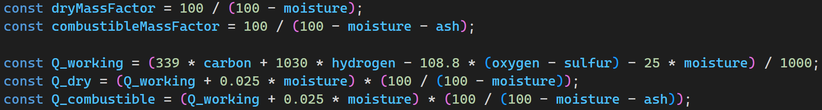

Результат виводиться у призначений цього html елемент.

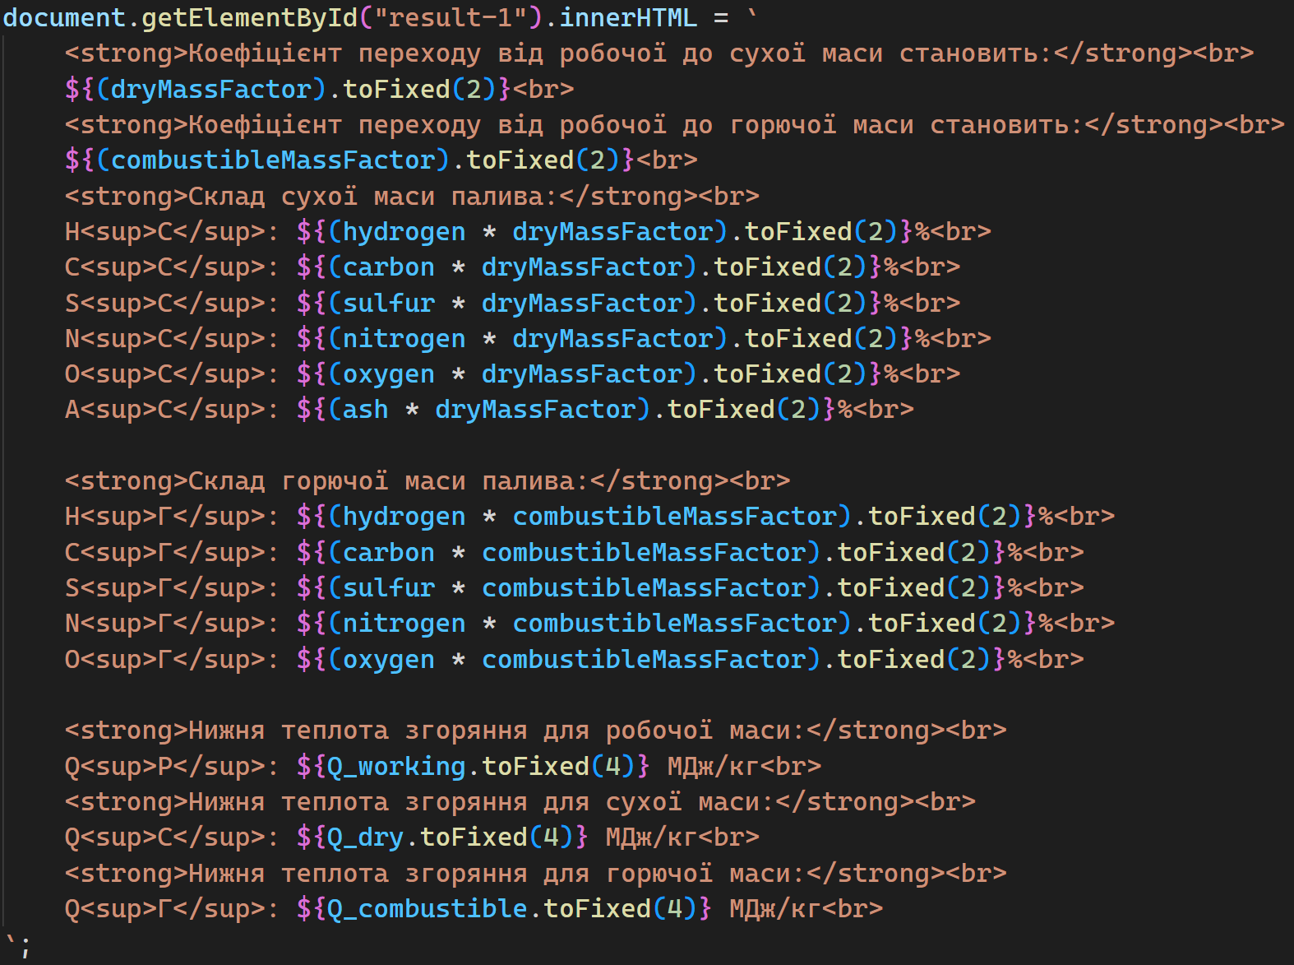

**Завдання 2**

Написати програмний калькулятор для перерахунку елементарного складу та нижчої теплоти згоряння мазуту на робочу масу для складу горючої маси мазуту, що задається наступними параметрами: вуглець, %; водень, %; кисень, %; сірка, %; нижча теплота згоряння горючої маси мазуту, МДж/кг; вологість робочої маси палива, %; зольність сухої маси, %; вміст ванадію (V), мг/кг.

**Хід виконання**

Перед виконанням розрахунків зчитуються дані з форми які ввів користувач.

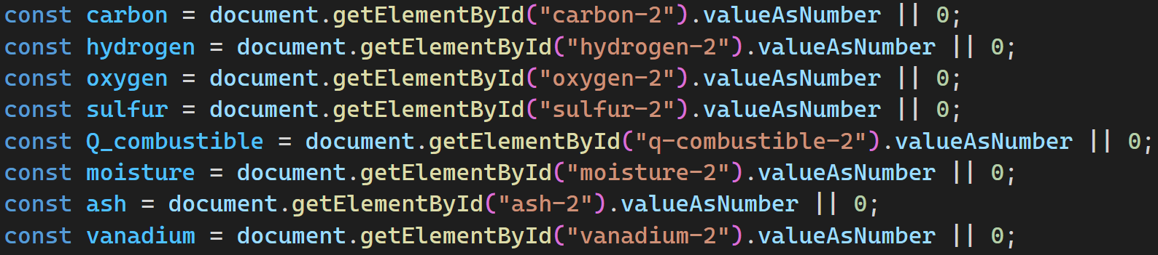

Далі рахуються коефіцієнти переходу та теплота.

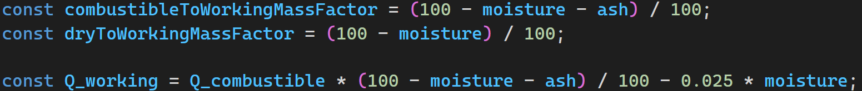

Результат виводиться у призначений для цього html елемент.

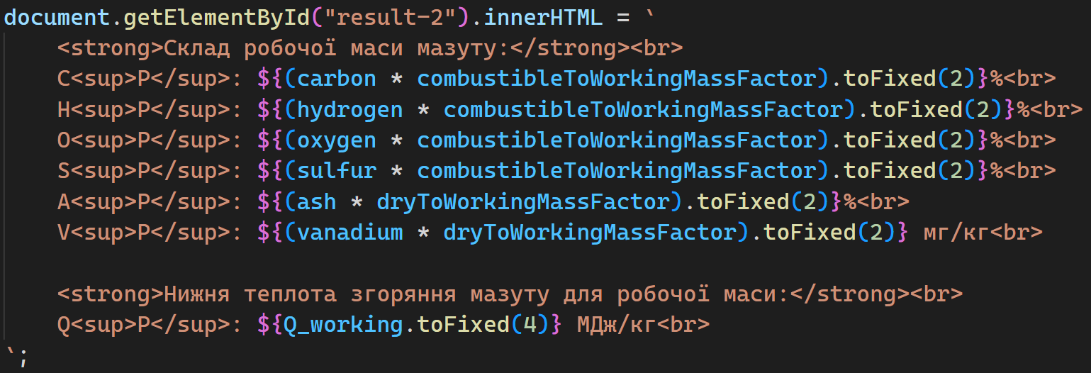

**Результати перевірки на контрольному прикладі**

**Завдання 1**

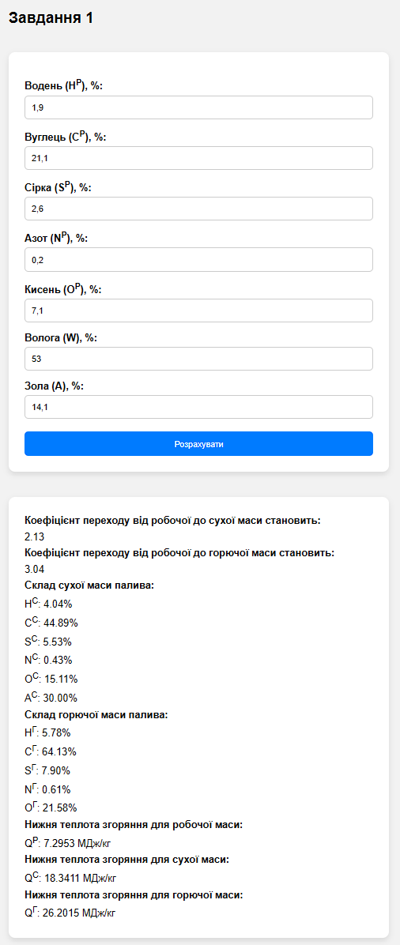

**Завдання 2**

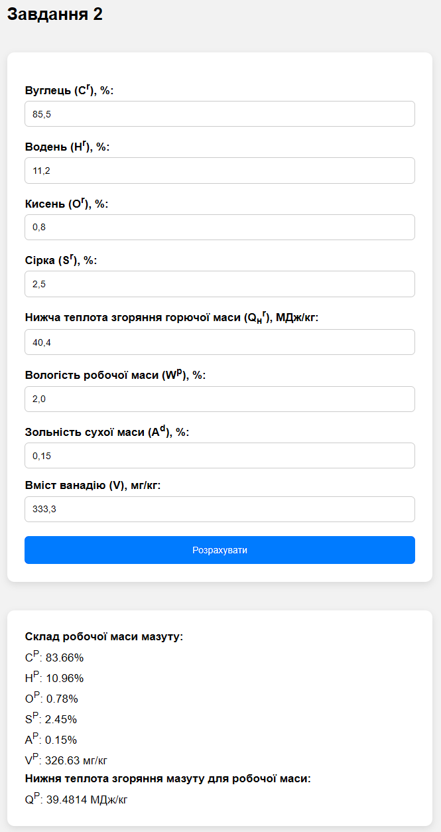

**Результати отримані у відповідності до варіанту заданих значень (табл. 1.3.)**

**Варіант 19**

**Завдання 1**

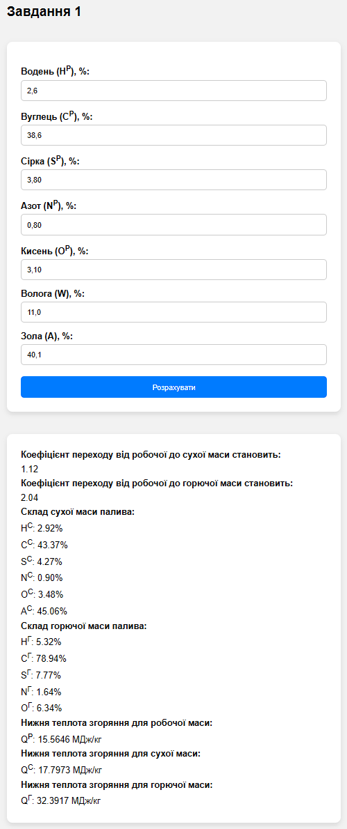

**Висновок**

У ході виконання завдання були створені два веб-калькулятори, призначені для обчислення різних характеристик палива. У процесі роботи вдалося удосконалити навички розробки візуального інтерфейсу за допомогою HTML та CSS, а також написання власних функцій і скриптів на JavaScript. Обидва калькулятори були протестовані на контрольних прикладах і продемонстрували правильність обчислень.